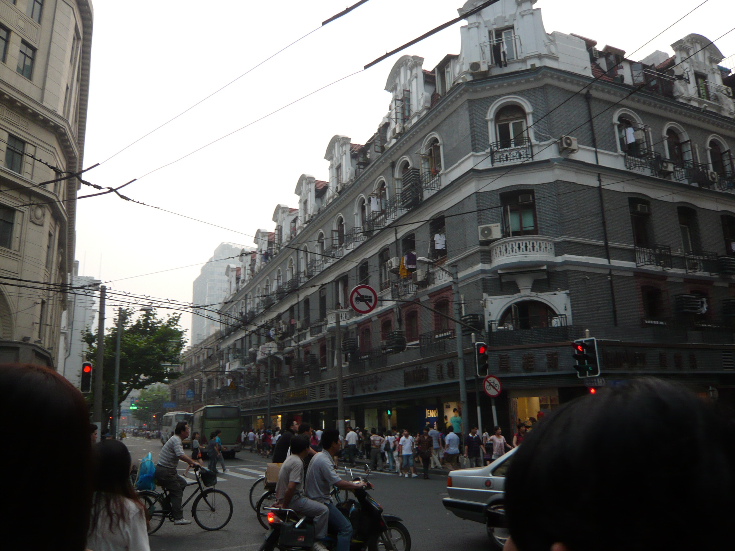

街道

從這圖片看到，一幢已經翻新過的建築物，縱橫交錯的電線，車水馬龍。令人感覺到一片繁華的景象，也反應出上海是中西會聚的地方，別具一番歷史氣息，這像是見證了上海所經歷過的風風雨雨。但在這歷史建築物前，人們罔顧個人安全，明知道交通燈已轉紅色了，卻一直往前衝，人來人往的街道上，單車、摩托車也橫沖亂撞。出奇的是，路上行人卻見慣不怪了，也身手敏捷地閃避。
這就是上海人們的生活習慣嗎？難道這就是上海給全世界所展示的風貌嗎？
「城市，讓生活更美好」難道真的能兌現嗎？就算外在環境變好了，但人民的生活素質並沒有從根本上去改變，個人的素質、個人的公民責任、安全意識……也從這圖盡收眼底了！

